灵犀中医 CDSS
甲方问题逐项整改与全面复核报告
原始反馈截图 × 点对点回复 × 生产整改截图 × 代码/测试/部署证据
报告日期 | 2026-08-20
GitHub 分支 | codex/pharmacopoeia-case-regression
生产代码提交 | 5caf3ef9c6538557ef8cb2fb1503180112332d89
生产镜像 | tcm-cdss:20260820-5caf3ef9
生产 sourceDigest | d630e5c532c9d769398778ad9e778b46205e684ad8f47050e915d7ebfe8d9ba9
生产入口 | https://82.156.128.153/tcm-cdss
鉴权与租户 | 固定交付 token（值不入文档）+ x-cdss-customer-id

1. 交付结论
本轮不是对历史结论做文字润色，而是重新核对两份甲方 PDF、用户补充截图、外部审查清单、线上真实输出和当前代码路径；按失败用例先行的方式逐类修复，并在生产环境重新完成鉴权、病例、浏览器与移动端验收。
- 发布总闸：typecheck、ESLint、166/166、fresh 166/166、Next.js production build 全部通过。
- 生产健康：镜像/commit/sourceDigest 完全一致，strictReady=true，degradedReasons=[]，真实模型探针与审方链可用。
- 生产鉴权：固定交付 token 未改变且不进入代码/文档；鉴权面 17/17 通过；模型预算按认证身份与客户隔离。
- 78岁反酸病例：浏览器验收 11/11，R12 编码、中医辨病辨证双依据、具体食疗/耳穴、移动端和用药作文卫生全部通过。
- 指定生产病例：public-082、modern-01191、modern-12965、modern-09432、modern-17304 为 5/5、失败0。
- 按用户明确指令，本轮没有恢复剩余77例全量批跑；历史批次在46/77处停止，本报告不把局部/目标回归表述成全量完成。

2. 原始问题总表
编号 | 甲方问题 | 整改方向 | 状态
C01 | 慢、等待久、未逐模块输出 | 性能路由+模块草稿帧 | 已整改
C02 | 追问机制不清、候选阻断后原地循环 | 追问非阻断+失败分级重跑 | 已整改
C03 | 西医诊断不规范、无 ICD/错引用 | 症状级工作诊断+同域文献 | 已整改
C04 | 缺中医辨病/辨证与循证依据 | 病名/证候双结论双引用 | 已整改
C05 | 病机、子病机、治则治法错位/占位 | 四字段病机链+M03冻结 | 已整改
C06 | 经典方、煎服、方义错误 | 经典方身份+方性煎法+自然段方义 | 已整改
C07 | 非药物项目内部话术多、具体内容少 | 医生可见投影 | 已整改
C08 | 78岁仍提示妊娠哺乳 | 浏览器/API/下载/M05同源过滤 | 已整改
C09 | 多客户药库与固定鉴权 | 客户上下文全链路 | 已整改
C10 | 审方显示未完成 | 供应商租户与客户身份域拆分 | 已整改
C11 | 模型可自撰中医辨病引用 | 服务端证据 scope 反查绑定 | 已整改
C12 | 混合特殊人群禁忌被整句删除 | 按人群原子保留适用条款 | 已整改
C13 | 未导入库存被误判为非本院 | unknown 与 out-of-stock 分离 | 已整改
C14 | M03 草稿泄漏诊断与疗程 | 非临床状态帧+红旗首屏 | 已整改
C15 | 客户头覆盖签名 cookie/共享限流桶 | 身份冲突409+客户级预算 | 已整改
C16 | 旧快照发布后无法恢复 | v2租户信封+v1限定迁移 | 已整改
C17 | 非口服说明书途径缺失 | 原文绑定的给药途径解析 | 已整改
C18 | HIS 随访仍为固定模板 | M05三出口共享患者级作者 | 已整改
C19 | 注意事项出现无证据药物间隔/减停药 | 自由文本用药指令逐条隔离 | 已整改

3. 甲方问题逐项回复与截图证据

3.1. 推理速度、追问和逐模块输出
甲方问题：模型运行时间长；追问触发机制不清；不能等全部生成完成后一次性输出，应一个模块生成一个模块展示。
甲方原始反馈截图
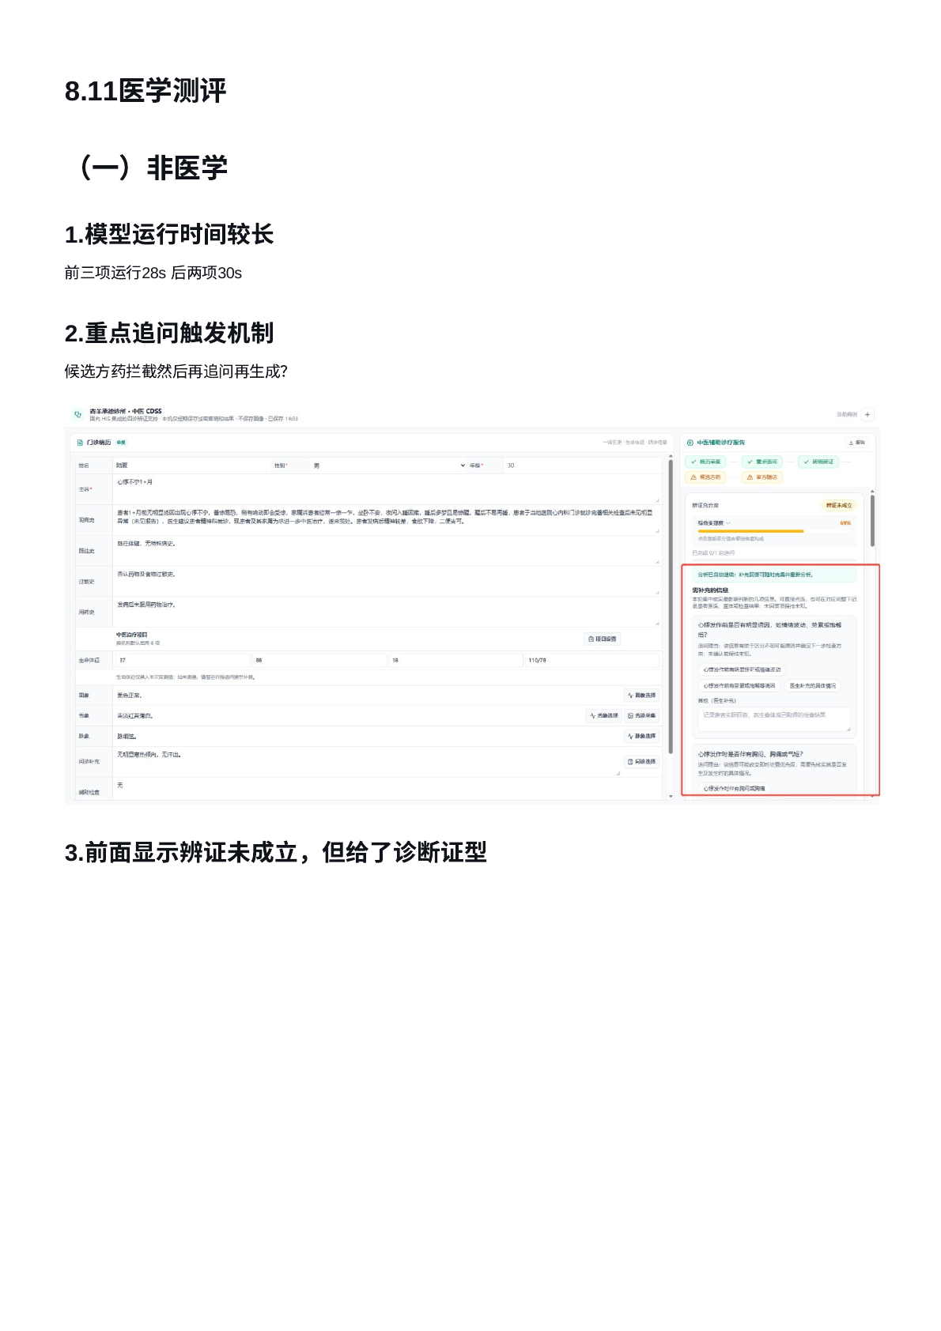
我方点对点回复：
统一了 OpenAI-compatible/Qwen 的模型—端点配对、thinking 缺省语义和复核身份判定。M03 渐进输出不再展示会被后续复核改写的诊断、证候、病机、治法或剂量疗程，只显示固定模块状态；确定性红旗先于首条进度帧。追问保持可选增强，不再作为常规阻断。
实现位置 | 验证方式 | 验收结果
模型拓扑 | test:text-model-tuning + test:m03-clinical-review | 通过
stream contract | test:stream-modules + test:stream-module-frames | 通过
追问 | test:m02-contract + test:m02-nonblocking | 通过
整改后实际截图
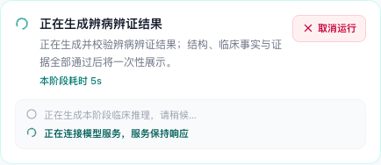

3.2. 西医诊断、ICD 与标准文献
甲方问题：西医诊断不能是‘胃食管反流症状’或泛化‘病因待查’；必须对应 ICD 编码；鉴别诊断文献不能写模型思考过程或引用中医共识。
甲方原始反馈截图
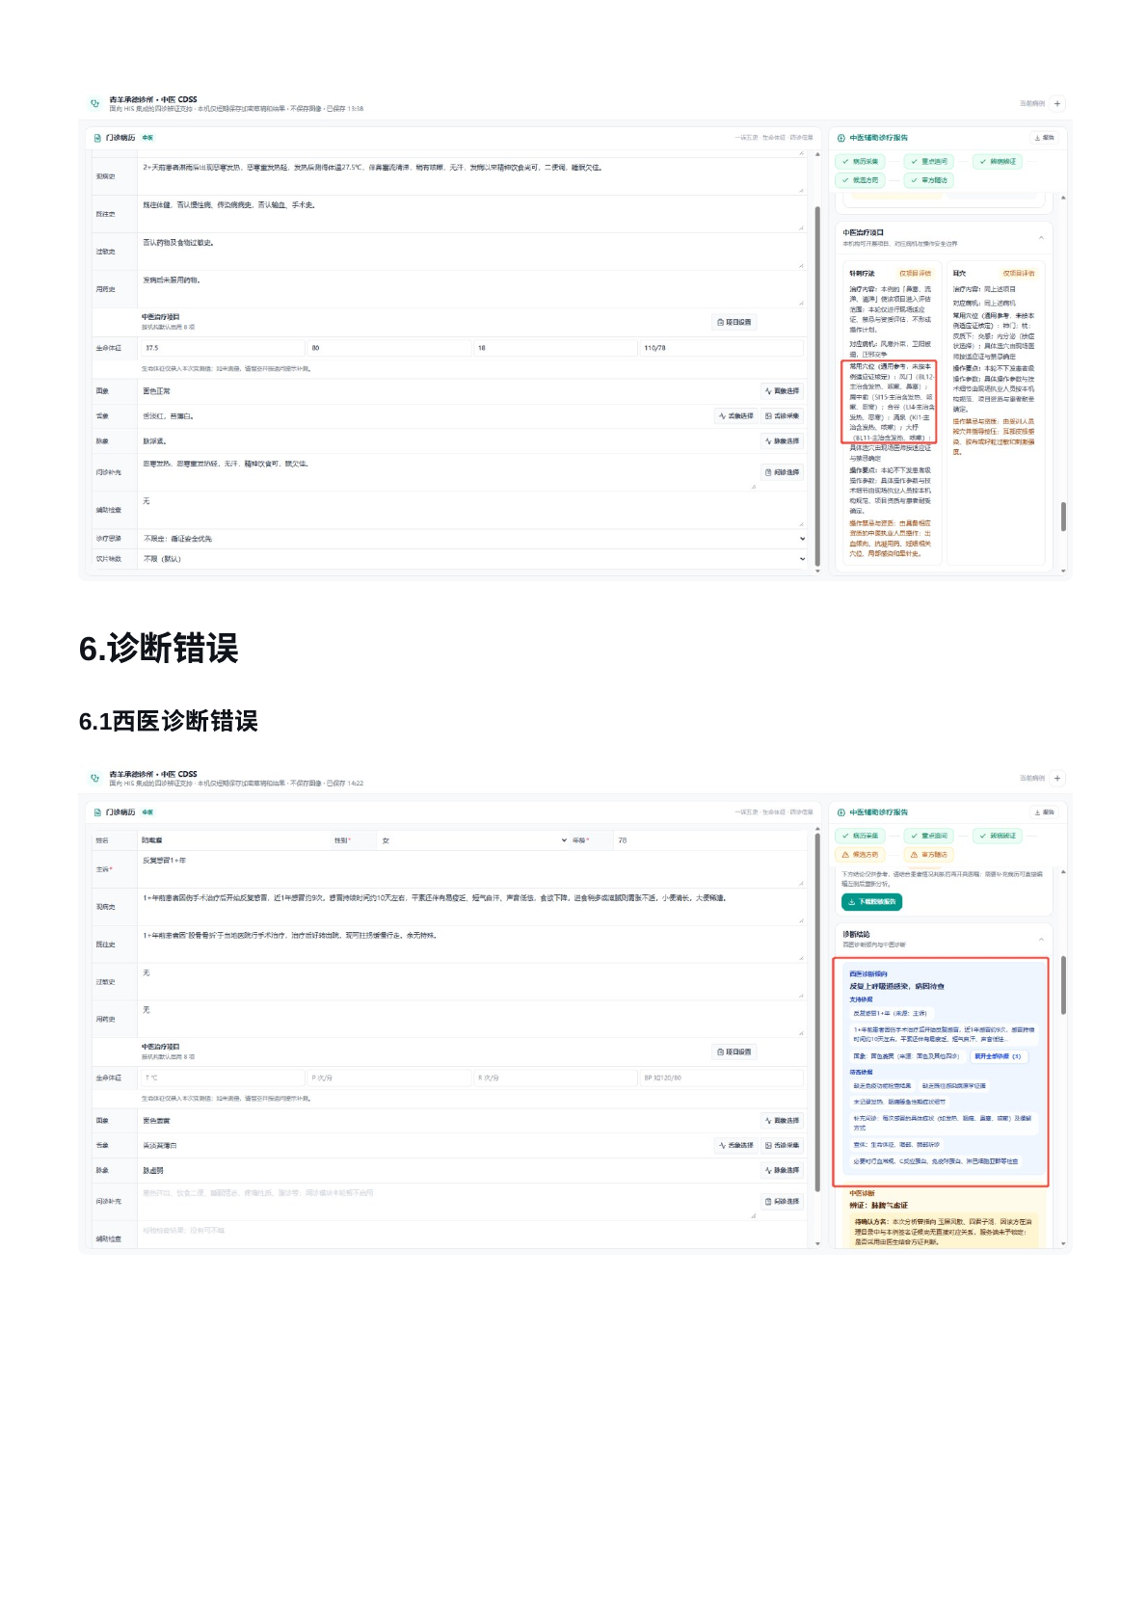
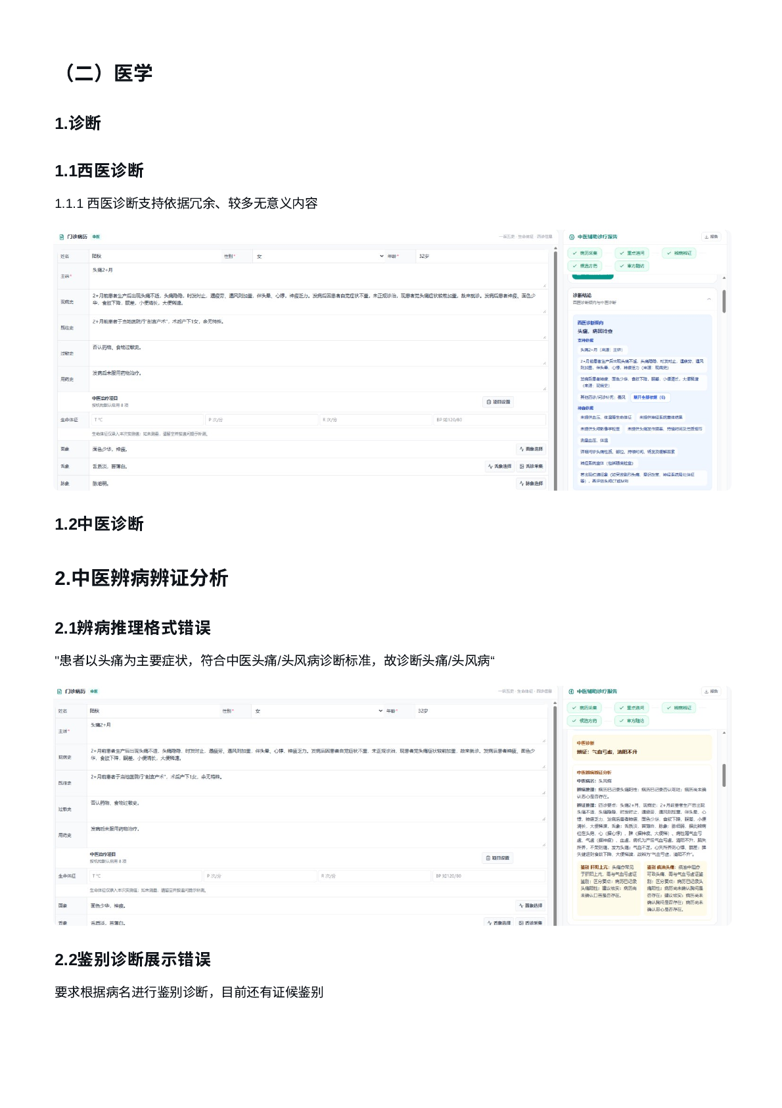
我方点对点回复：
最终生产返回症状级工作诊断‘反酸’，编码 R12.x00x002；GERD 保留在鉴别诊断。西医栏只绑定同疾病域的 ACG 2022 GERD 指南（PMID:34807007，DOI:10.14309/ajg.0000000000001538），中医共识不会进入西医栏。M03 参考文献在 M04 作为已签名只读字段冻结。
实现位置 | 验证方式 | 验收结果
ICD | test:icd10-coding | 29/29
证据域 | test:guideline-reference-outlets + customer-review-20260810 | 通过
跨阶段 | cross-stage evidence id collision reproducer | 已修复
整改后实际截图
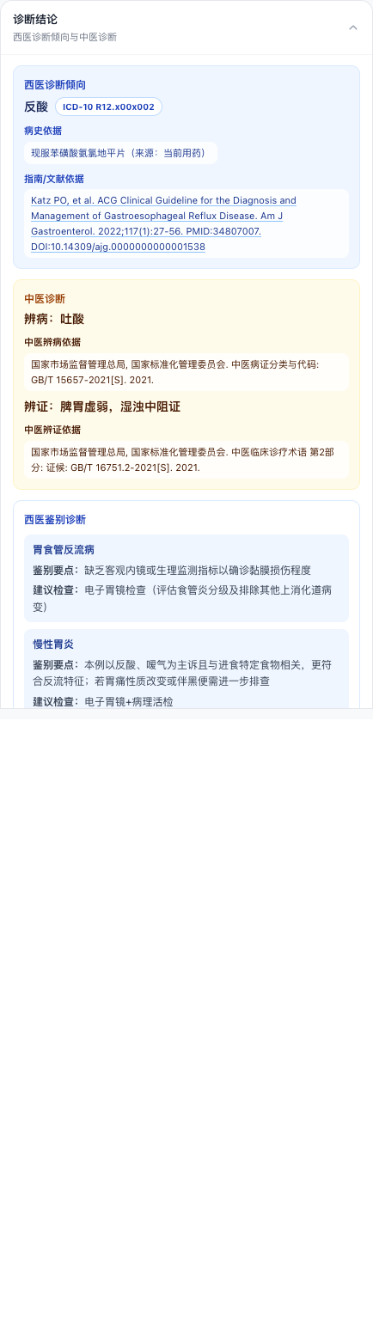

3.3. 中医辨病辨证、病机与治法
甲方问题：中医必须同时返回辨病和辨证并带循证依据；辨病不能写成证型分析；总体病机不能复述病历；子病机必须含患者事实、辨证依据、病机和治法。
甲方原始反馈截图

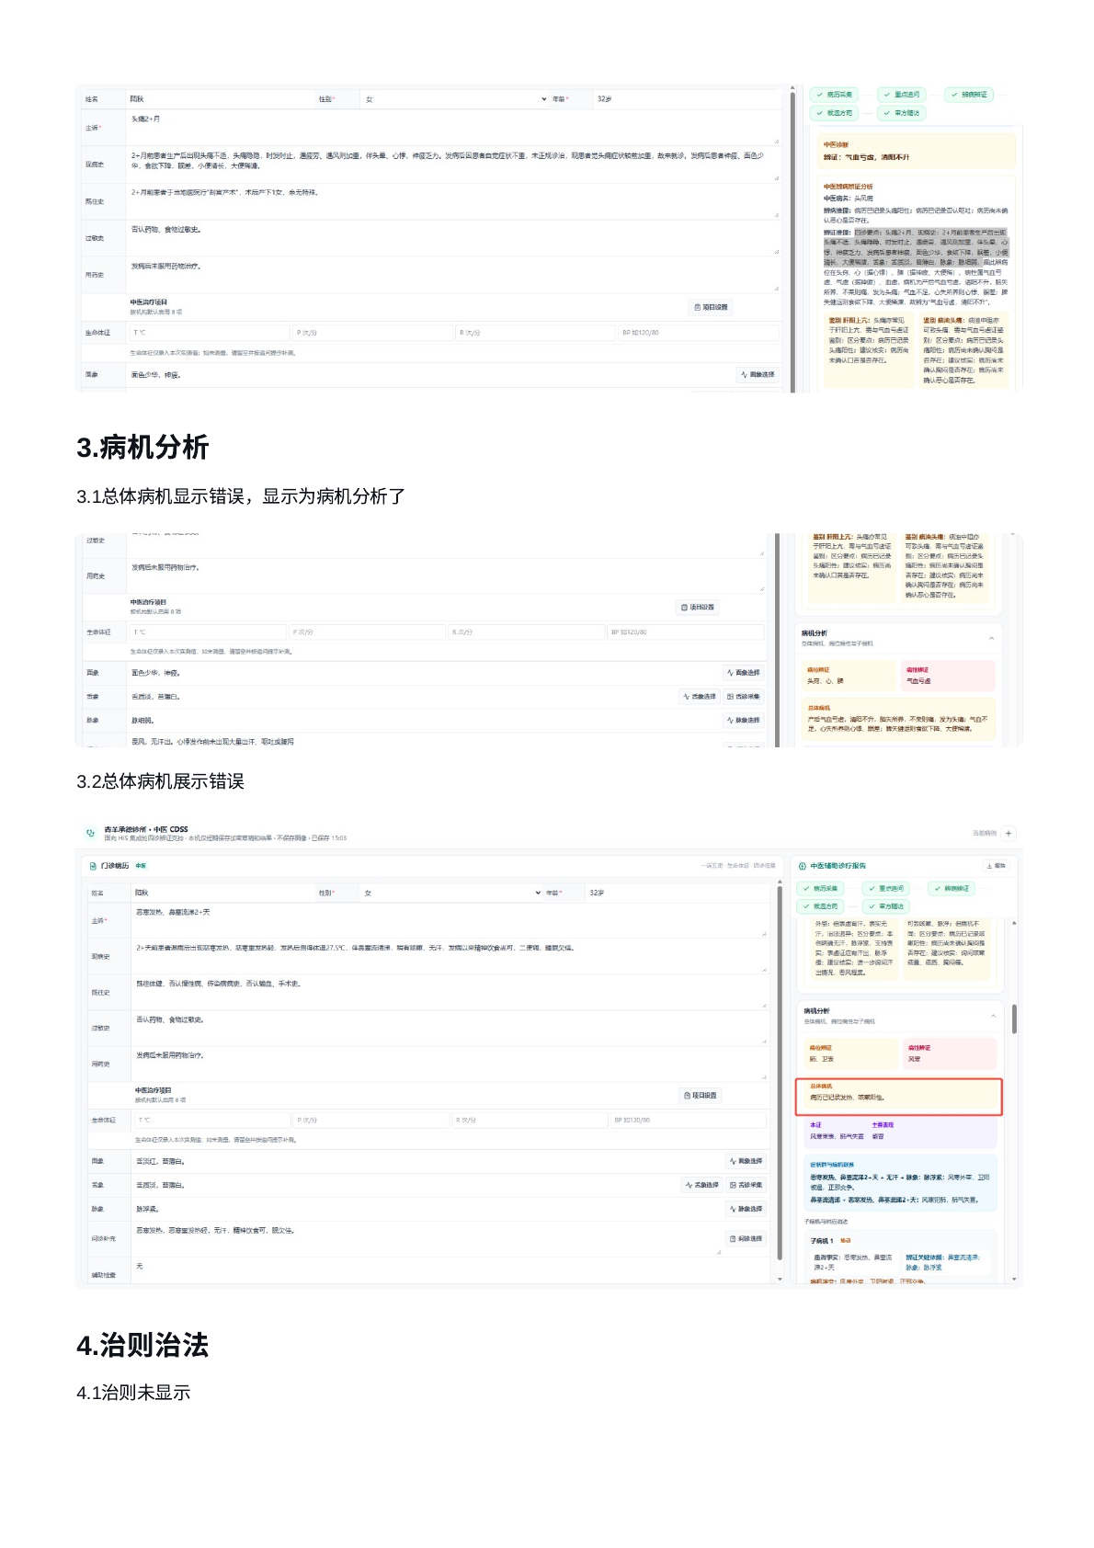
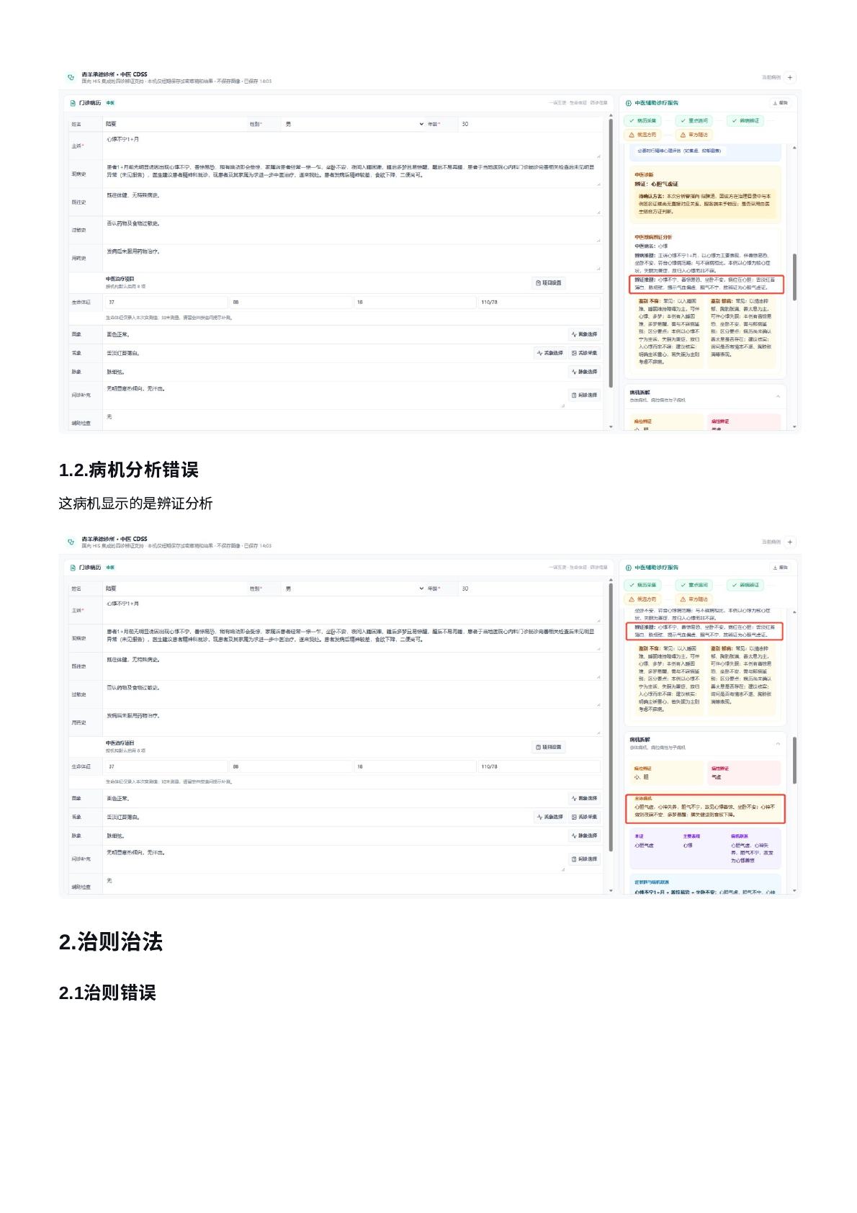
我方点对点回复：
生产结果独立呈现辨病‘吐酸’和辨证‘脾胃虚弱，湿浊中阻证’，分别绑定 GB/T 15657-2021 与 GB/T 16751.2-2021。每个子病机节点强制包含四个字段；M04 最终签名前再次回绑 M03 的诊断、病机和治法，防止处方阶段重写。
实现位置 | 验证方式 | 验收结果
中医引用 | test:tcm-diagnostic-citations | 通过
病机链 | test:stage-contract 382例 | 通过
呈现 | test:presentation-contract | 60项通过
整改后实际截图

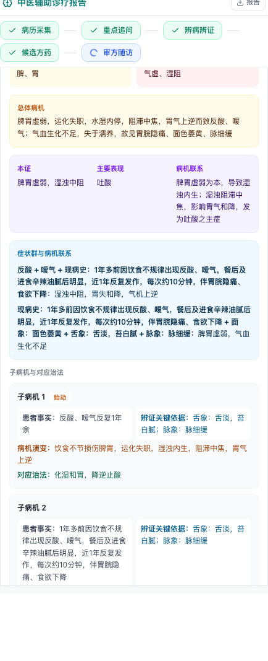
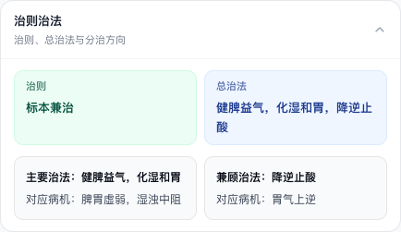

3.4. 经典方、煎服法与候选阻断
甲方问题：经典方优先；麻黄汤加味不能被当作自拟方；补虚方与解表方不能使用同一煎服时长；候选处方不能无解释阻断。
甲方原始反馈截图
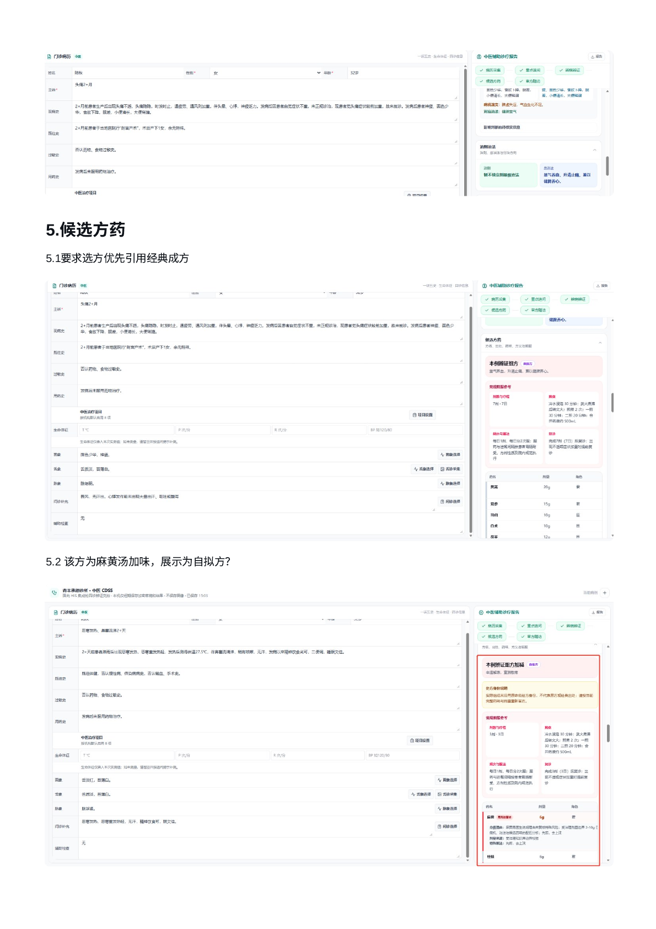
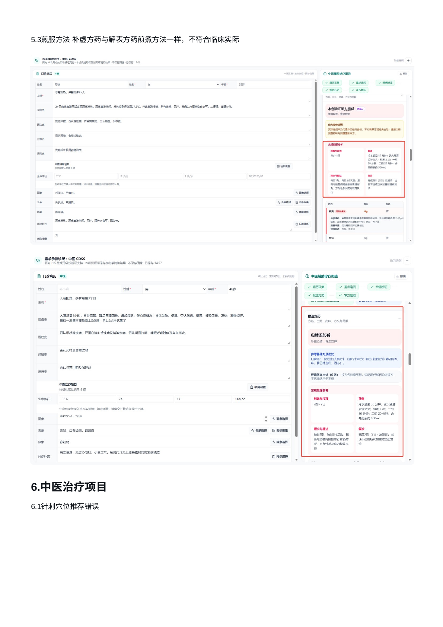
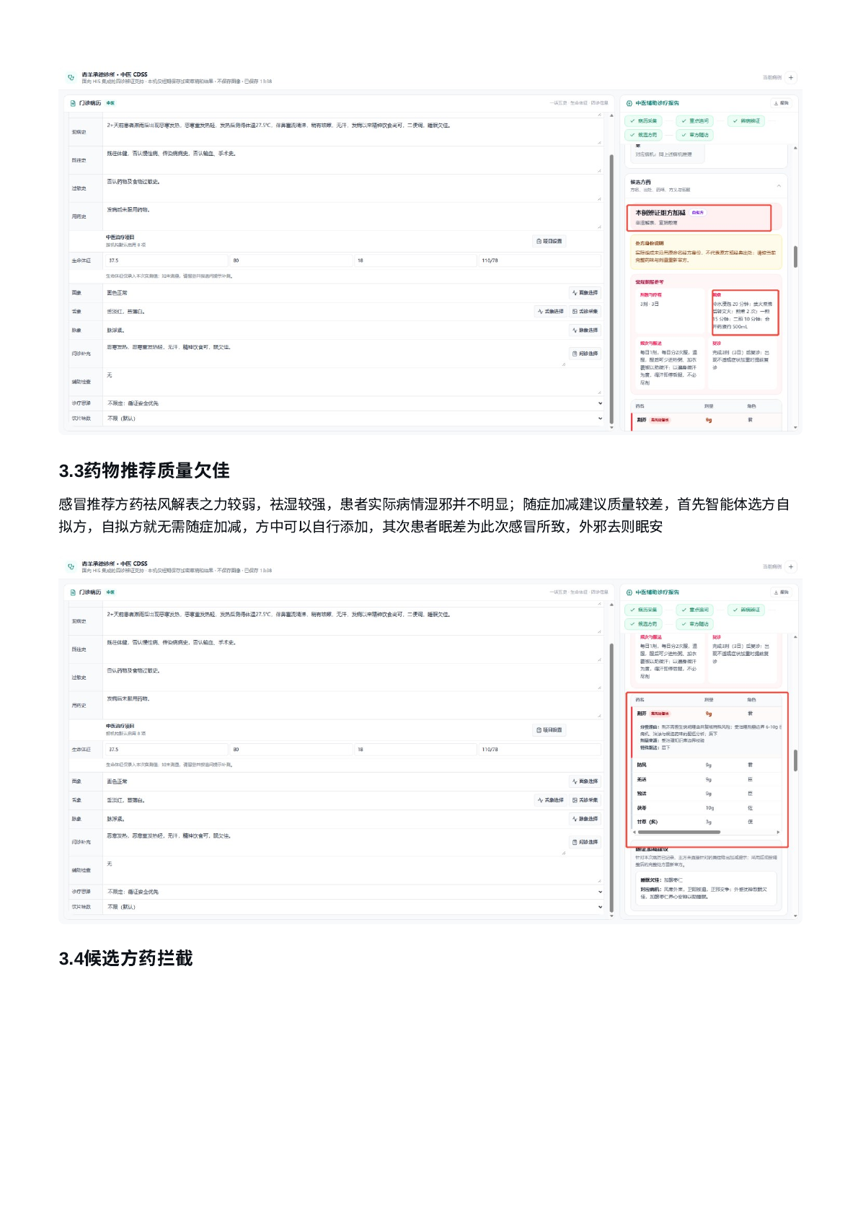
我方点对点回复：
M03 锁定经典方方向；M04 必须继承标准组成。实际组成不足时不冒充经典方，而是透明显示为自拟方并说明原锁定方及缺失组成。煎服参数由方剂类别与特殊药味确定性生成；解表、补益、矿物介壳等采用不同配置。M04失败分为可修复、需重跑M03和安全阻断三类。
实现位置 | 验证方式 | 验收结果
经典方 | test:classic-formula-identification + formula-identity-restore | 通过
煎服 | test:output-quality | 4类通过
恢复 | test:m04-retry-recovery | 通过
整改后实际截图
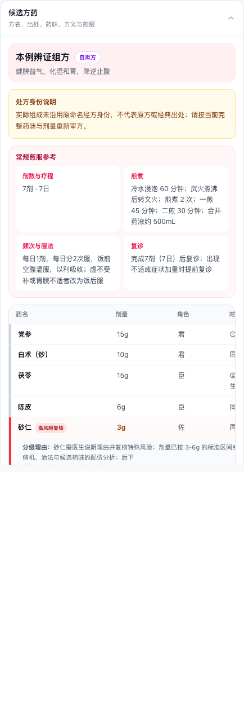

3.5. 方义解析与内部治理元数据
甲方问题：方义要解释君臣佐使、配伍关系、相使相畏与佐制；不能输出原始 Markdown、受控目录组成、方证定位、confirmed 状态或逐味通用功效。
甲方原始反馈截图
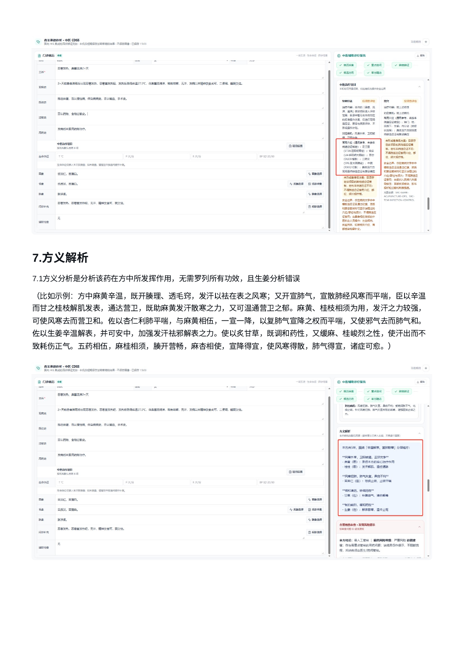
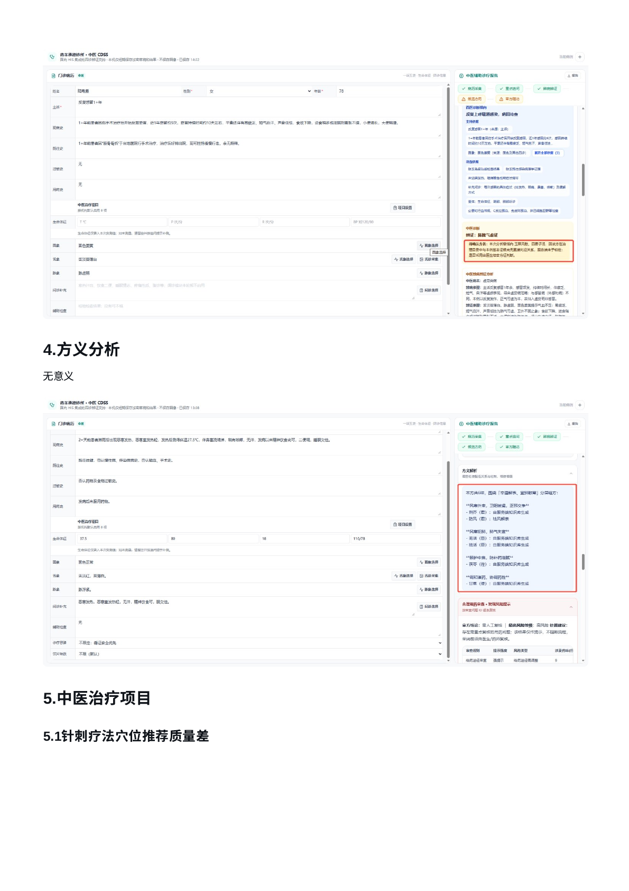
我方点对点回复：
方义改为连续自然段，需覆盖实际药味并明确为君/臣/佐/使及配伍关系；出现非本方药、剂量、Markdown标题/列表或占位语时自动重建。药味表删除‘配伍意义’通用功效列；组成治理、方证判别和未采纳条文线索只留在签名结构/HIS后台，不进入医生正文和下载报告。
实现位置 | 验证方式 | 验收结果
方义合同 | test:client-feedback-20260817 | 通过
药典功效 | test:chp-herb-functions | 84味通过
可见输出 | test:visible-output-hygiene | 通过
整改后实际截图
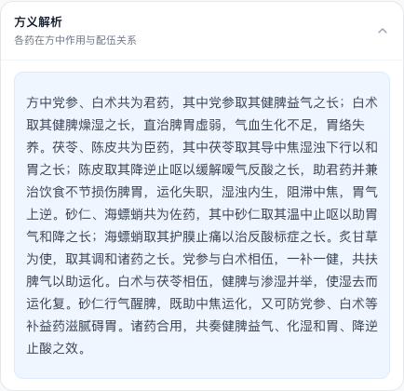

3.6. 中医非药物治疗只呈现核心可执行内容
甲方问题：病种模板、政府发布方案、现场医师确认、资质和烫伤风险不是给用户看的；食疗要写具体怎么吃，耳穴/针灸/灸法要给具体穴位和频次。
甲方原始反馈截图

原始问题已按甲方补充截图逐字录入；对应截图随原始沟通记录留存，本报告不重复嵌入。
我方点对点回复：
医生端建立独立投影层：模板状态、来源等级、目录码和‘现场医师确认’等治理套话不上屏；无患者级方案时不展示空卡。具体食物、穴位/耳穴、部位、频次正常展示；感觉障碍、糖尿病足、皮损/烫伤风险等真实禁忌及受训人员要求保留为‘注意事项/实施要求’。
实现位置 | 验证方式 | 验收结果
医生投影 | test:tcm-treatment-clinician-view | 通过
适应证绑定 | test:treatment-indication | 通过
反流浏览器 | 具体食疗/耳穴/频次/移动端 | 11/11
整改后实际截图
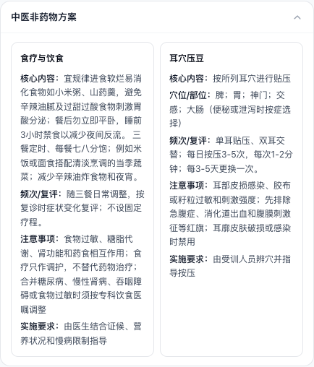

3.7. 老年人群、中成药用法与审方
甲方问题：78岁女性不应提示妊娠哺乳；中成药不能显示‘本候选不形成疗程医嘱’或‘联用/替代关系’，说明书有什么显示什么；审方不能一直显示未完成。
甲方原始反馈截图
原始问题已按甲方补充截图逐字录入；对应截图随原始沟通记录留存，本报告不重复嵌入。
我方点对点回复：
患者相关风险过滤覆盖浏览器、API、下载报告和M05。混合条款只删除不适用的生殖人群，肝肾功能不全、儿童、年老体弱等同句信息继续保留。中成药用法只展示同一说明书条目中的原文绑定字段；给药途径覆盖从2737/3905提升到3488/3905。无证据药物间隔、‘正常调整反应’和自行减停药作文已封堵。
实现位置 | 验证方式 | 验收结果
人群 | test:patient-relevant-medication-risk | 通过
用法 | test:medication-label-usage | 17例通过
最终浏览器 | 用药作文卫生 | 通过
整改后实际截图
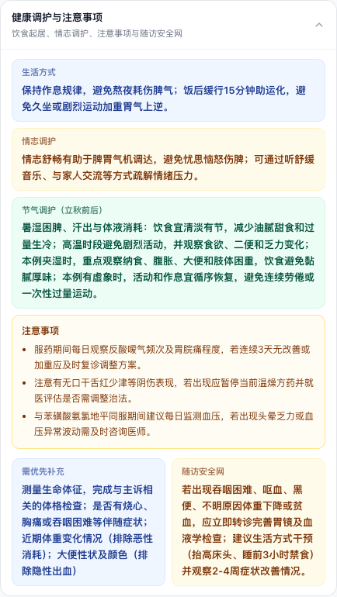

3.8. 多客户药品库、固定鉴权与审方身份域
甲方问题：每个客户的药品库独立，M04 等推药接口要携带客户标识；所有甲方接口继续使用既定固定 token；不能把客户标识误当成第三方审方租户。
甲方原始反馈截图
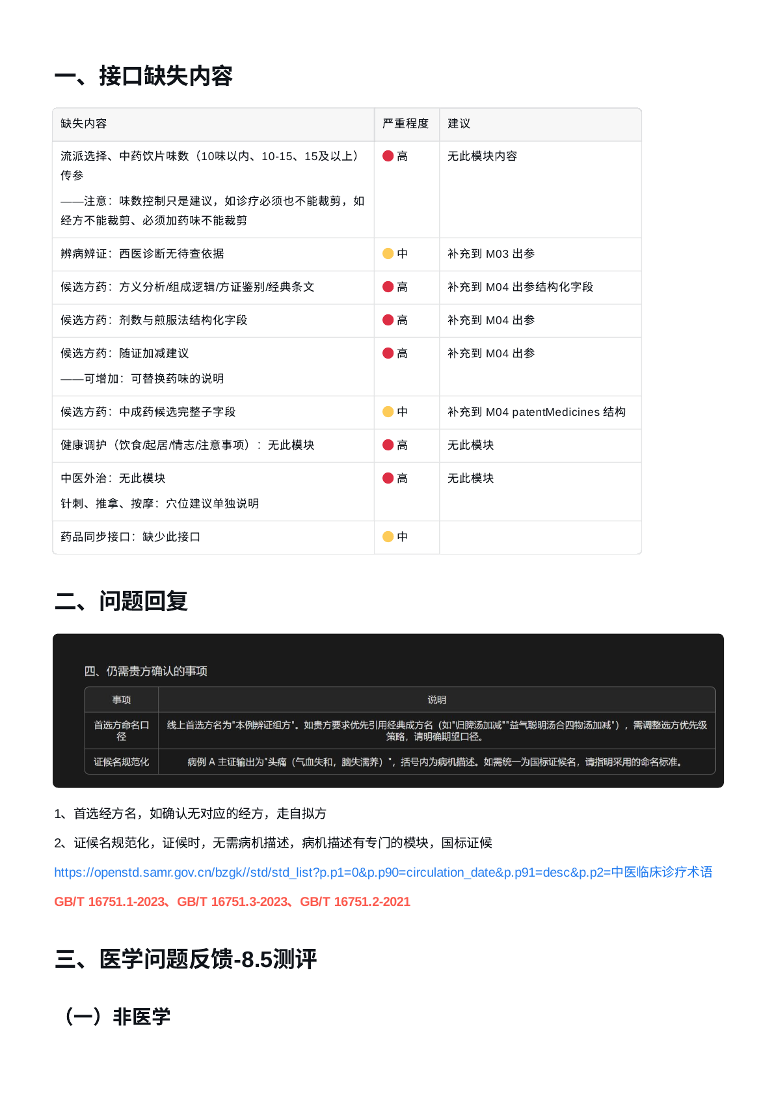
我方点对点回复：
12条临床路由统一客户上下文；签名 cookie 与请求头不一致时返回409，不能静默切租户。客户标识进入库存、病例签名、快照AAD、HIS和限流；未导入库存保持unknown而不是清空候选。新快照写v2并绑定客户，v1只在v1分支迁移。固定 token 只存在运行时秘密配置，版本升级未改变。
实现位置 | 验证方式 | 验收结果
客户上下文 | test:customer-context + customer-route-propagation | 通过
库存隔离 | test:multitenant-drug-inventory + customer-medicine-candidates | 通过
快照/限流 | snapshot-auth-binding + model-rate-limit | 通过
整改后实际截图
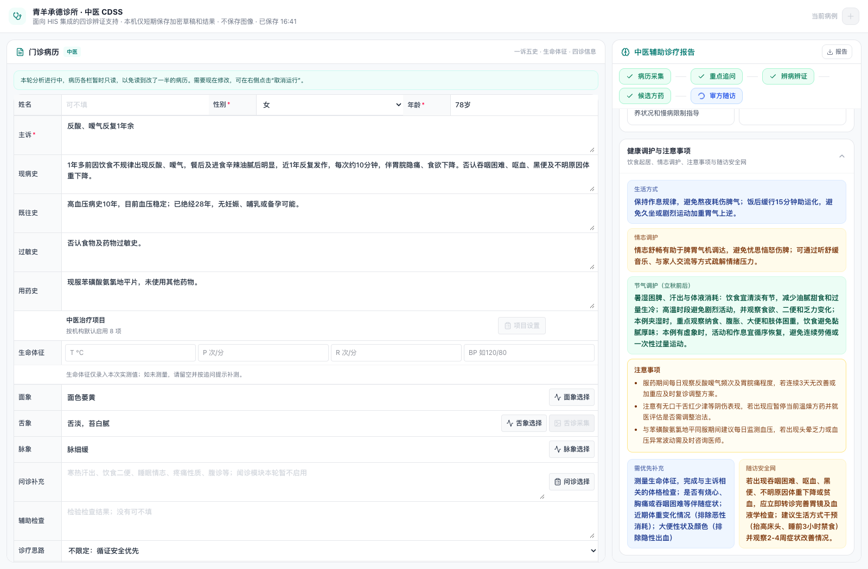

4. 全面代码与架构复核结论
复核维度 | 结论
请求边界 | 12条临床/审方/HIS/快照/库存路由统一客户上下文；proxy覆盖全部API。
临床阶段所有权 | M03诊断、辨病辨证、病机、治法签名后冻结；M04只新增处方与调护。
证据域 | 西医指南与中医标准分域；扩展病名不得冒领国标；跨阶段ID不重绑定。
可见输出 | 内部治理字段保留在结构化后台，医生页面/Markdown/HIS医生可见端统一投影。
安全与审方 | 确定性红旗/剂量/配伍不交给模型；供应商不可用fail-closed，成功结果有auditId/traceId。
性能/流式 | 结构化阶段受容量门控制；非临床状态帧逐模块反馈；容量1场景按顺序回归，避免把排队时间误判成病例失败。
依赖安全 | nanoid 3.3.18；npm audit --omit=dev 为0漏洞。
维护性 | DiagnosisClient仍属超大组件，已通过共享投影与测试约束防分叉；后续可拆分但本轮不做高风险大重构。

5. 测试、部署与全量病例
验证层 | 证据 | 结果
生产代码 | commit / sourceDigest / immutable image | 5caf3ef9 / d630e5c5 / 20260820-5caf3ef9
发布总闸 | typecheck + lint + deterministic + fresh + build | 通过
依赖审计 | npm audit --omit=dev --audit-level=high | 0 vulnerabilities
生产健康 | strictReady / degradedReasons / model probe / non-root | true / [] / 200 / uid1001
生产鉴权 | 无token、错token、正确token、登录cookie、路径与CSRF | 17/17
78岁反酸 | M03/M04 + ICD + 非药物 + 老年/用药卫生 + 移动端 | 11/11
指定生产病例 | 总数5；通过5；失败0；harnessErrors=0 | 通过
77例全量 | 用户明确停止剩余批跑；历史批次在46/77停止，本轮未恢复 | 如实披露：未完成

6. 透明披露：运行中发现并修复的问题
- 审方全量 rxaudit_http_401：根因是客户标识覆盖供应商授权租户；已拆分身份域并通过正向审方。
- 西医反酸错引中医嗳气共识：已改为同诊断域筛选，并固化 ACG GERD 指南。
- M03 文献在 M04 被同号条目改绑：已将 M03 临床字段冻结为只读签名输入。
- 参苓白术散与复合证候误报寒热/虚实冲突：复合证候分段合并轴，寒热警示要求显式寒热词二次确认。
- 医生页面已过滤但下载/API仍泄漏老年妊娠条款：处方路由最后出口补传病例状态。
- 并发3跑指定病例时3例M04因容量排队耗尽编排时限；按生产容量并发1顺序重跑后3/3通过，故未把排队压测误当临床逻辑缺陷。
- 最终浏览器复核发现无证据‘药物间隔/气机调整反应/减量暂停’作文；补充类级过滤后普通态与fresh态166/166再次通过，最终浏览器11/11通过。

7. 交付物索引
- docs/客户评测原件/灵犀中医CDSS-甲方问题逐项整改与全面复核报告-20260820.docx
- artifacts/remediation-targeted-production-final-20260820/summary.json（本次执行留档）
- artifacts/remediation-production-20260820/reflux-browser-final2/result.json（浏览器验收留档）
- artifacts/client-proof-5caf3ef9/browser-result.json（截图检查留档）

